绝密·启用前
2023届湖南省岳阳市高三下学期教学质量监测物理试卷（二）
题号 | 一 | 二 | 三 | 四 | 总分
得分
注意事项：
1．答题前填写好自己的姓名、班级、考号等信息
2．请将答案正确填写在答题卡上

 | 一、单选题
  评卷人 | 得分
1.自然科学中很多物理量的表达式不止一个，通常有其定义式和决定式，它们反映人们对自然界认识的不同层次。定义式侧重描述客观世界，决定式侧重对因果关系的解释。下列表达式中，侧重解释因果关系的是（ ）
A．$P=\frac{W}{t}$
B．$C=\frac{ε_{\text{r}}S}{4πkd}$
C．$v=\frac{Δx}{Δt}$
D．$B=\frac{F}{IL}$
2.已知氢原子的基态能量为$E_{1}$，激发态能量为$E_{n}=\frac{E_{1}}{n^{2}}$，其中$n=2,3,4,⋯$。1885年，巴耳末对当时已知的在可见光区的四条谱线做了分析，发现这些谱线的波长能够用一个公式表示，即$\frac{1}{λ}=R\left(\frac{1}{2^{2}}−\frac{1}{n^{2}}\right)$，$n=3,4,5,⋯$这个公式称为巴耳末公式，式中$R$叫里德伯常量。用$h$表示普朗克常量，$c$表示真空中的光速，则氢原子的基态能量为$E_{1}$可以表示为（ ）
A．$−Rhc$
B．$Rhc$
C．$−\frac{1}{2}Rhc$
D．$\frac{1}{2}Rhc$
3.从“玉兔”登月到“祝融”探火，我国星际探测事业实现了由地月系到行星际的跨越。已知火星质量约为月球的9倍，半径约为月球的2倍。设火星表面重力加速度为$g$，月球表面重力加速度为$g^{′}$。若在火星表面将一质量为$m$的物体竖直上抛，物体上升的最大高度为$h$；在月球表面将一质量为$2m$的物体以相同的初速度竖直上抛，物体上升的最大高度为$h^{′}$。下列表达式正确的是（ ）
A．$g:g^{′}=9:2$
B．$g:g^{′}=2:9$
C．$h:h^{′}=9:4$
D．$h:h^{′}=4:9$
4.如图所示的$p−V$图像，1、2、3三个点代表某容器中一定质量理想气体的三个不同状态，下列说法正确的是（ ）
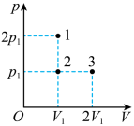
A．状态1与状态3的气体分子平均动能不同
B．该理想气体从状态2等压变化到状态3可能放出热量
C．状态1的气体分子在单位时间内撞击容器壁上单位面积的次数比状态2少
D．状态2的气体分子在单位时间内撞击容器壁上单位面积的次数比状态3多
5.如图所示，用长为$L$的绝缘轻线把质量为$m$、带电荷量为$q\left(q＞0\right)$的小球悬挂于天花板上$O$点，小球静止于$O$点正下方。如果在天花板下方空间，加上水平向右的匀强电场（未画出），小球向右运动，悬线向右偏转的最大角度为53°，重力加速度为$g$，已知$sin53°=0.8$，$cos53°=0.6$。下列说法正确的是（ ）
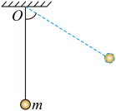
A．所加匀强电场的电场强度为$\frac{4mg}{3q}$
B．小球受到的电场力大小为$0.5mg$
C．小球的电势能增加了$0.4mgL$
D．合力做功的功率先增大后减小
6.如图所示，半径为$r$的圆形区域内存在方向竖直向上，磁感应强度大小随时间变化的匀强磁场中，关系为$B=kt$（$k＞0$且为常量）。现将单位长度电阻为$R$、半径为$x$的金属圆环放入这个磁场中，圆环与磁场边界为同心圆。下列说法正确的是（ ）
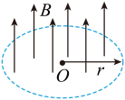
A．若$x$为$2r$时，圆环产生的感应电动势大小为$4kπr^{2}$
B．从上往下看，金属圆环中的电流沿顺时针方向，且电流随时间均匀增大
C．若$x$分别为$\frac{1}{2}r$和$2r$时，圆环中产生的感应电动势的比值为$1:4$
D．若$x$分别为$\frac{1}{2}r$和$2r$时，单位时间内圆环中产生焦耳热的比值为$1:1$
7.如图所示，将小滑块A放在长为$L$的长木板B上，A与B间的动摩擦因数为$μ$，长木板B放在光滑的水平面上，A与B的质量之比为$1:4$，A距B的右端为$\frac{1}{3}L$。现给长木板B一个水平向右初速度$v_{0}=10\sqrt{2}\text{m/s}$，小滑块A恰好从长木板B上滑下；若给A一个水平向右初速度$v$，要使A能从B上滑下，则$v$至少为（ ）
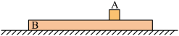
A．5m/s
B．10m/s
C．15m/s
D．20m/s
 | 二、多选题
  评卷人 | 得分
8.如图所示为一竖直放置的半径为$R=2\text{m}$的大圆环，在其水平直径上的A、B两端系着一根不可伸长的柔软轻绳，绳长$L=5\text{m}$，绳上套有一质量为$m=3\text{kg}$的光滑铁环。已知$sin53°=0.8$，$cos53°=0.6$，重力加速度$g=10{\text{m/s}}^{2}$，则下列说法正确的是（ ）
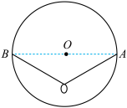
A．静止时轻绳张力为25N
B．若将大圆环在竖直平面内绕$O$点顺时针缓慢转过一个微小角度，则轻绳张力变大
C．若对铁环施加一水平向右的恒力$F=10\sqrt{7}\text{N}$，稳定后轻绳中的张力为30N
D．若对铁环施加一水平向右的恒力$F=10\sqrt{7}\text{N}$，稳定后轻绳中的张力为25N
9.某实验小组发现一个滑动变阻器发生了断路故障，为了检测断路的位置，实验小组设计了如图所示的电路，$a$、$b$、$c$、$d$、$e$是滑动变阻器上间距相同的五个位置（$a$、$e$为滑动变阻器的两个端点）。某实验小组将滑动变阻器的滑片$P$分别置于$a$、$b$、$c$、$d$、$x$、$e$（$x$是$d$、$e$间某一位置）进行测量，把相应的电流表示数记录在下表中。已知定值电阻阻值为$R$，电源内阻和电流表内阻可忽略。下列说法正确的是（ ）
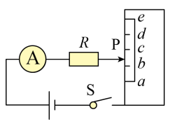
$P$的位置 | $a$ | $b$ | $c$ | $d$ | $x$ | $e$
电流表示数（A） | 1.80 | 0.90 | 0.60 | 0.45 |  | 1.80
A．滑动变阻器$cd$间发生了断路
B．滑片$P$位于$x$处的电流表示数的可能值为0.85A
C．滑片$P$位于$x$处的电流表示数的可能值为0.40A
D．若滑动变阻器未断路时，其电阻丝的总电阻为$4R$
10.快递公司常常利用传送带来分拣快递物品。某段传送带的俯视图如图所示，水平传送带以恒定速度$v_{1}=1.4\text{m/s}$向右匀速运动，一质量为3kg物品以速度大小$v_{2}=3\text{m/s}$、方向与垂直传送带传动方向成$θ=37°$角偏向左侧方冲上传送带。物品与传送带之间的动摩擦因数为$μ=0.5$，物品可视为质点，重力加速度为$g=10{\text{m/s}}^{2}$，已知$sin37°=0.6$，$cos37°=0.8$，下列说法正确的是（ ）
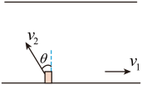
A．物品在传送带上滑行的时间为0.8s
B．物品冲上传送带，在相对传送带静止前相对地面做直线运动
C．要使物品不冲出传送带，传送带的宽度需要大于1.6m
D．从滑上传送带到相对传送带静止，系统因摩擦产生的热量为24J
11.如图所示，在$xOy$平面内，以$O^{′}\left(0,R\right)$为圆心、$R$为半径的圆内有垂直平面向外的匀强磁场，$x$轴下方有垂直平面向里的匀强磁场，两区域磁感应强度大小均为$B$，第四象限有一与$x$轴成45°角倾斜放置的挡板$PQ$，$P$、$Q$两点在坐标轴上，且$O$、$P$两点间的距离大于$2R$，在圆形磁场的左侧$0＜y＜2R$的区间内，均匀分布着质量为$m$、电荷量为$+q$的一簇带电粒子，当所有粒子均沿$x$轴正向以相同的速度射入圆形磁场区域时，粒子偏转后都从$O$点进入$x$轴下方磁场，结果有一半粒子能打在挡板上。不计粒子重力、不考虑粒子间相互作用力，下列说法正确的是（ ）
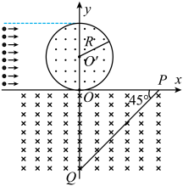
A．所有粒子在圆形磁场中运动的时间相等
B．挡板端点$P$的横坐标为$\left(\sqrt{2}+1\right)R$
C．挡板上被粒子打中的区域长度为$\sqrt{2}R$
D．从距离$x$轴为$0.5R$处射入圆形磁场的粒子，离开磁场时的坐标为$\left(\sqrt{3}R,0\right)$
 | 三、实验题
  评卷人 | 得分
12.有两个同学利用假期分别去参观位于北京和广州的物理实验室，各自探究了“单摆的周期$T$与摆长$L$的关系”。
（1）单摆振动的回复力是___________。
A．摆球所受的重力
B．摆球重力在垂直摆线方向上的分力
C．摆线对摆球的拉力
D．摆球所受重力和摆线对摆球拉力的合力
（2）用游标卡尺测量小球直径$D$如图甲所示，其读数为___________mm。
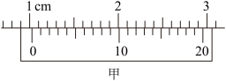
（3）两位同学测量出A、B两个单摆的多组周期$T$、摆长$L$的数值后，用计算机绘制了A、B的$T^{2}−L$图像如图乙所示，并绘制了A、B两个单摆的某次振动图像（如图丙），由此可知，两单摆摆长之比$\frac{L_{\text{A}}}{L_{\text{B}}}=$___________。
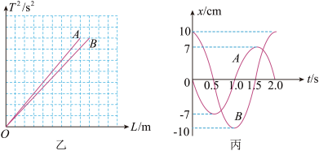
13.某实验小组同学利用电流表和电压表测定由一节干电池的电动势和内阻，实验电路如图甲所示。
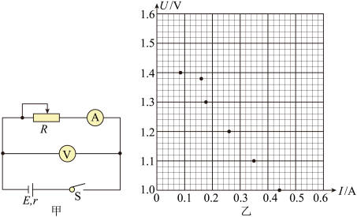
现有开关和导线若干，以及如下器材：
A．电流表A：量程0~0.6A，内阻约为$0.125\text{Ω}$
B．电压表V：量程0~3V，内阻约为$3\text{kΩ}$
C．滑动变阻器$0\sim 50\text{Ω}$
D．滑动变阻器$0\sim 500\text{Ω}$
（1）为了操作方便，尽量减小实验误差，滑动变阻器应选用___________（填器材前的字母）。
（2）甲同学记录了6组数据，对应的点已经标在图乙坐标纸上，请在图中坐标纸上画出$U−I$图线______。
（3）根据所画图线可得出干电池的电动势$E=$___________V，内电阻$r=$___________$Ω$（结果均保留到小数点后两位）。
（4）下图中的实线为甲同学根据测量数据绘制的图线，虚线为在没有系统误差的情况下，通过电源电流与电压表两端电压的关系的图线，下面四幅图中能够正确反映两者关系的是___________。
A．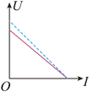 B．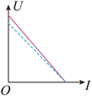C．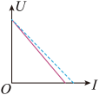 D．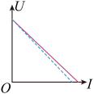
 | 四、解答题
  评卷人 | 得分
14.在河中用鱼叉捕鱼时，渔民们都知道不能直接朝看到鱼的方向掷出鱼叉。若图中渔民在（其眼睛）距河面1.8m处看到视线与水面成37°的方向有一条鱼，鱼在水深为1.6m的河底，水的折射率为$\frac{4}{3}$，$sin37°=0.6$，$cos37°=0.8$。请帮该渔民估算：
（1）鱼距离他的实际水平距离多远；
（2）假设鱼叉掷出后做直线运动，为使鱼叉命中目标，他应该瞄准与水面成$α$角的方向掷出鱼叉，求$tanα$。

15.如图所示，足够长的粗糙绝缘斜面与水平面成$θ=30°$固定在地面上，在斜面上虚线$aa^{′}$和$bb^{′}$与斜面底边平行，在$aa^{′}$、$bb^{′}$围成的区域有垂直斜面向上的有界匀强磁场，磁感应强度为$B=1\text{T}$；现有一质量为$m=1\text{kg}$、边长$d=0.1\text{m}$、匝数$n=10$、总电阻$R=2\text{Ω}$的正方形金属线圈$MNQP$，让$PQ$边与斜面底边平行，从斜面上端静止释放，线圈刚好匀速穿过整个磁场区域，已知线圈与斜面间的动摩擦因数为$μ=\frac{\sqrt{3}}{6}$，（取$g=10{\text{m/s}}^{2}$）求：
（1）线圈进入磁场区域时的速度大小；
（2）线圈释放时，$PQ$边到$bb^{′}$的距离；
（3）整个线圈穿过磁场的过程中，流过线圈的电荷量$q$及线圈上产生的焦耳热$Q$。
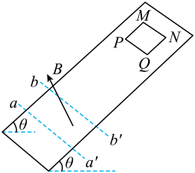
16.如图，倾角$θ=30°$的直轨道$AC$与光滑圆弧轨道$CDEF$在$C$处相切且平滑连接，整个装置固定在同一竖直平面内。圆弧轨道的半径为$R$，$DF$是竖直直径，$O$点为圆心，$E$、$O$、$B$三点在同一水平线上。$A$、$F$也在同一水平线上，两个小滑块P、Q（都可视为质点）的质量均为$m$。已知滑块Q与轨道$AC$间存在摩擦力且动摩擦因数处处相等，但滑块P与整个轨道间和滑块Q与圆弧轨道间的摩擦力都可忽略不计。同时将两个滑块P、Q分别在$A$、$B$两点由静止释放、之后P开始向下滑动，在$B$点与Q相碰。碰后P、Q立刻一起向下且在$BC$段保持匀速运动，已知P、Q每次相碰都会立刻合在一起运动但两者并不粘连，取重力加速度为$g$，求：
（1）两滑块进入圆弧轨道运动过程中对圆弧轨道的压力的最大值；
（2）Q第一次沿斜面上滑的最大距离；
（3）滑块P在轨道$AC$上往复运动经过的总路程。
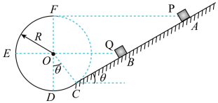
参考答案
1.B
【解析】
A．该式为功率的定义式，A错误；
B．该式为平行板电容的决定式，B正确；
C．该式为速度的定义式，C错误；
D．该式为磁感应强度的定义式，D错误。
故选B。
2.A
【解析】
若
$n＞2$
由$n→2$跃迁释放光子，则
$E_{1}(\frac{1}{n^{2}}−\frac{1}{2^{2}})=hν$
又
$ν=\frac{c}{λ}$
$\frac{1}{λ}=R\left(\frac{1}{2^{2}}−\frac{1}{n^{2}}\right)$
解得
$E_{1}=−Rhc$
故选A。
3.D
【解析】
在星球表面，根据物体所受的万有引力等于重力，可得
$G\frac{Mm}{R^{2}}=mg$
解得
$g=\frac{GM}{R^{2}}$
故
$\frac{g}{g^{′}}=\frac{M_{火}R_{月}^{2}}{M_{月}R_{火}^{2}}=9×\frac{1}{4}=\frac{9}{4}$
竖直上抛物体运动的最大高度为
$h=\frac{v^{2}}{2g_{0}}$
则
$\frac{h}{h^{′}}=\frac{g^{′}}{g}=\frac{4}{9}$
故选D。
4.D
【解析】
A．由理想气体状态方程$\frac{pV}{T}=C$可知
$\frac{2p_{1}V_{1}}{T_{1}}=\frac{p_{1}×2V_{1}}{T_{3}}$
得
$T_{1}=T_{3}$
以上内容仅为本文档的试下载部分，为可阅读页数的一半内容。如要下载或阅读全文，请访问：https://d.book118.com/925301214102011120

